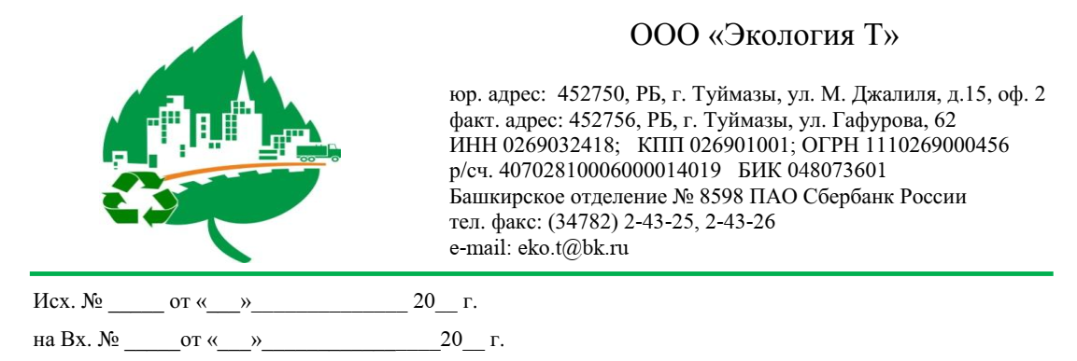
Жители Башкирии могут оформить перерасчёт платы за вывоз мусора
В феврале 2019 года были начислены первые платежи за новую коммунальную услугу - обращение с твёрдыми коммунальными отходами (далее - ТКО).
На телефоны горячей линии начали поступать обращения о том, что данные в квитанции указаны неверно и не соответствуют с реальными показателями. Например, не совпадает информация о количестве человек, прописанных в жилом помещении, неверно указан адрес или собственник помещения. В подобных случаях необходимо обратиться к региональному оператору с заявлением о необходимости сделать перерасчёт. В этом случае в следующем месяце придёт платёж с вычетом суммы, которая была начислена ошибочно.
Для осуществления перерасчёта жителю необходимо направить в абонентский отдел ООО «Экология Т» следующие документы: заявление на перерасчет, копию паспорта (страница с ФИО и с адресом прописки) и справку о составе семьи или о временной регистрации (предоставляет управляющая компания или администрация сельсовета).
Сделать это можно любым удобным способом:
- по электронной почте на адрес: eko.ab@bk.ru , указанный в квитанции за электроэнергию;
- «Почтой России» по адресу: г. Туймазы, ул. Гафурова, д. 62 на имя Фаткулбаяновой А.Ф.;
- обратившись с паспортом лично в ближайший офис регионального оператора, где вам предложат написать заявление.
Условия перерасчёта платы за коммунальные услуги, в том числе за ТКО, утверждены постановлением Правительства РФ № 354. Срок рассмотрения заявлений – 30 дней.
Напомним, ООО «Экология Т» отвечает за обращение с твердыми коммунальными отходами в зоне № 4, в которую входят город Октябрьский, Альшеевский, Бакалинский, Белебеевский, Бижбулякский, Буздякский, Давлекановский, Ермекеевский, Туймазинский, Чекмагушевский, Шаранский районы.

Начальник абонентского отдела
ООО «Экология Т» А.Ф. Фаткулбаянова

